Lernen gestalten und begleiten
Bildungsplan 2016
Klassen 7/8

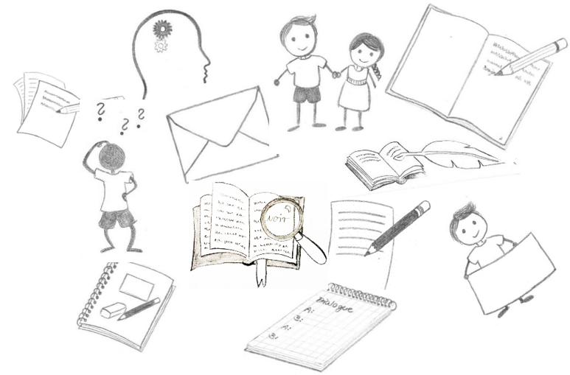

Fiches d’écriture et de production orale

November 2016

Inhalt

Schreiben: Textsorten und Strategien im Bildungsplan 2016, Standard 6 /7/8 2
Fiche d’écriture : Écrire un e-mail / une lettre 3
Fiche d’écriture et de production orale : Faire le portrait de qn 4
Fiche d’écriture et de production orale : Résumer un texte 5
Fiche d’écriture et de production orale : Donner son avis / Formuler des sentiments / Réagir 6
Fiche d’écriture : Écrire dans un journal intime 7
Stratégie : Ajouter un passage à un texte. Terminer un texte / une histoire 8
Fiche d’écriture et de production orale : Décrire une image, une photo, … 9
Fiche d’écriture et de production orale : Se servir de mots charnières 10
Fiche d’écriture et de production orale : Dialogue 11
Fiche d’écriture et de production orale : Monologue (intérieur) 12
Stratégie : Éviter les fautes 13
Hinweis:
Die vorliegenden fiches d’écriture et de production orale können – auch in vereinfachter Form – als fiches d’évaluation eingesetzt werden. Die Kriterien der fiches dienen dann als Feedback-Kriterien.
Da der individuelle Lernstand der Schüler in den Klassen 7 – 10 deutlich differieren wird, werden hier nur die fiches d’écriture et de production orale vorgelegt.
Es obliegt jeder Lehrkraft, aufgabenspezifisch angepasste Feedbackbögen daraus zu generieren.

Schreiben: Textsorten und Strategien im Bildungsplan 2016, Standard 6 /7/8
(Grundlage: Bildungsplan Französisch 2016 als 2. Fremdsprache)
Kompetenz | Die Schülerinnen und Schüler können
Schreiben  (Bildungsplan 2016, S.21) | „syntaktisch einfache Texte über ihr Alltagsleben und zu Themen ihres Erfahrungshorizontes verfassen und verfügen über einfache Strategien zur Steuerung des Schreibprozesses“
Text- und Medienkompetenz  (Bildungsplan 2016, S.27) | „vertraute fiktionale und nichtfiktionale Texte zur gelenkten Textproduktion mündlich und schriftlich nutzen (zum Beispiel Dialog)“

Nach Bildungsplan im Bereich „Schreiben“ abzudeckende Textsorten (Nr. der Teilkompetenz) | Beispiele | «°Fiche de production  écrite / orale°» ou  «°stratégie°»
persönliche Korrespondenz (2) | z.B. Postkarten,  Glückwunschkarten, Einladungen, Briefe, E-Mails | → lettre  → e-mail
Berichte, Beschreibungen, Informationen (3) | z.B. Kurzbiografien | → portrait
Zusammenfassen einfacher fiktionaler und nichtfiktionaler Texte (4) |  | → résumé
Zustimmung, Ablehnung, Vorlieben, Abneigungen, persönliche Gefühle formulieren, eigene Meinung begründet darlegen (6) |  | → formuler ses sentiments  et donner son avis
Optisch und akustisch kodierte Informationen in einfacher Weise beschreiben (7) | z.B. Bild, Foto, Geräusche | → décrire une image /  une photo
Vorgaben und Vorlagen ergänzen, umgestalten und verfassen (8) | z.B. Tagebucheinträge | → journal intime
Dialoge und innere Monologe verfassen (8) | z.B. Füllen von Leerstellen in fiktionalen Texten | → dialogue  → monologue intérieur  → stratégie : ajouter un passage  à un texte, terminer un texte,  terminer une histoire
Strategien und Methoden
Hilfsmittel verwenden (10) | z.B. Konnektorenlisten | → Se servir de mots charnières
Fehlervermeidungsstrategien einsetzen (11) |  | → Éviter les fautes

Fiche d’écriture : Écrire un e-mail / une lettre

Les éléments | Les formules et les expressions pour le dire
Anrede | Cher…, Chère…  Bonjour/Salut…,
1. Satz:  Bezugnehmen auf den letzten Brief/die letzte Mail | Merci beaucoup pour ton e-mail. /  pour ta lettre.  (Quelle joie d’avoir de tes nouvelles !)  Tu racontes que tu … Je trouve ça (+ adj.)  Tu parles de …
von sich selbst erzählen | (Quant à) moi, je…  J’aime bien (+ Inf.)  À l’école, il y a…  J’ai des problèmes avec…  Mes parents… / Ma sœur… /Mon frère… / Mes frères et sœurs…  Ma copine… / Mon copain… | Adverbien:  d’abord, alors, puis, ensuite, enfin, la semaine dernière,  toujours, finalement  Konnektoren:  mais, parce que, ou, en plus
dem Partner Fragen stellen | Et toi, tu… ?  Qu’est-ce que tu vas faire pendant… ?  Qu’est-ce que tu as fait pendant… ?  À l’école, ça va bien ?  Avec tes parents… / tes copains… / … ?  Comment / Où / Pourquoi / Quand / … / est-ce que…  Quel(le)… / Combien de… est-ce que…
Schluss /  Schlussformel | Réponds-vite !  Passe le bonjour à…  J’espère qu’on se reverra bientôt.  À bientôt + Unterschrift /  Je t’embrasse. Name  Bises.  À plus !

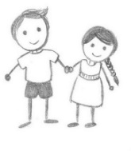

Fiche d’écriture et de production orale : Faire le portrait de qn

Les éléments | Les formules et les expressions pour le dire
Alter, Wohnort,  Familie, Beruf | Il / Elle a XY ans.  Il / elle habite à XY.  Il / Elle a deux frères et une sœur. Son père est… Sa mère…  Il est ingénieur. / Elle est infirmière. …  C’est une star. Il est footballeur. Il est acteur. C’est une actrice connue. …
Aussehen / Äußeres:  Größe, Augen, Haare, Kleidung | Ce personnage est petit(e) / grand(e) / de taille moyenne  maigre / gros(se) / beau (belle) /joli(e)  les cheveux bruns / blonds / roux / noirs  Il / Elle a longs / courts  les yeux bleus /verts / marron /noirs  une barbe / des lunettes (de soleil) /  un long manteau / un chapeau /…  Il / Elle porte un pantalon noir / un pull bleu / un jean gris /  une casquette noire / un t-shirt jaune / …
Aktivitäten / Hobbys/ Vorlieben | Il fait du foot / du vélo / du skate / du volley / du tennis / du ski / du ping-pong / du karaté / du judo / de la natation / …  Il joue du piano / de la guitare / au tennis / au basket / …  Il aime … / il préfère … / il n’aime pas … / il déteste le cinéma / le théâtre / la lecture / les cours de … / les jeux vidéo / …  Il adore aller à / au / à la…  Il déteste faire…
Beziehungen zu anderen Personen | Il aime / déteste son beau-père…  Il est amoureux de…  Il s’entend bien avec sa cousine.  Il ne s’intéresse pas à…  Il impressionne ses copains…  Il est déçu par… / à cause de…  Ses copains le trouvent très sympathique…
Eigenschaften / Charakterzüge | naturel(le), spontané(e), gai(e),  Il / Elle est optimiste, énergique, aimable,  Ce personnage est gentil(le), faible, froid(e), brutal(e),  violent(e), sympathique, sportif(ve),  drôle, …

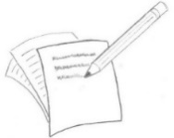

Fiche d’écriture et de production orale : Résumer un texte

- In einer Zusammenfassung eines Textes (résumé) wird nur das Wichtigste bzw. das Wesentliche aufgeschrieben:
Die Hauptaussagen, die Hauptinformationen, die Hauptereignisse, …
Wer? Wo? Was? Wie? Warum?
Unwichtige Details und Beispiele weglassen!
- Das résumé ist also deutlich kürzer als der Ausgangstext.
- Am Anfang steht ein einleitender Satz, der beschreibt, worum es in dem Text geht ( s.u.)
- Die Reihenfolge der Hauptaussagen, der Hauptinformationen, der Hauptereignisse wird beibehalten.
Abschnitt für Abschnitt vorgehen!
- Orte, Ortswechsel und Zeitangaben berücksichtigen.
- Konnektoren sind unverzichtbar, um ein résumé zu gliedern ( s.u.)
- Das résumé wird in der 3. Person Präsens verfasst und es gibt keine direkte Rede.

Les éléments | Les formules et les expressions pour le dire
Einleitung | Le texte / Le roman / parle de / du de l’ / de la…  Dans le texte, / Dans le roman, / Dans le chapitre x, on apprend que…  Le texte/Le roman / Le chapitre montre… / montre que…  Le texte / … /raconte l’histoire de /du de l’ / de la  ----------------------------------------------------------------------------------------------  Le texte / … / a … parties.  Dans le texte / … /, on trouve les personnages suivants : …  L’action se passé à…
résumé gliedern | Au début, … / Pour commencer, … /  Dans le 1er /2e paragraphe, … / Au milieu, ... / Pour terminer, … / Finalement, … / À / vers la fin du texte… / …
zeitliche Abfolgen festlegen | D’abord, … / Au début, … / Puis, … / Ensuite, … / Après, … / Après cela, … / Enfin, … / Finalement, … / À la fin, … / Pendant… / Pendant que…  tout à coup, … / deux heures plus tard, …/ le lendemain, / (la veille,) / une semaine plus tard, … / …
Orte benennen | En France, …/ À Paris, … / Dans la rue, …. / À la maison,… / sous la table, …
Aspekte aneinanderreihen | De plus, … / En plus, … / … mais, … Pourtant, … / … (et) quand même, …
Satzteile / Sätze logisch verbinden | parce que / car  Comme… / Alors, … / Donc, … / Par contre, …  Pour cette raison, … / C’est pourquoi… / À cause de … /  Grâce à…, / …
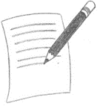

Fiche d’écriture et de production orale :
Donner son avis / Formuler des sentiments / Réagir

Les éléments | Les formules et les expressions pour le dire
Meinung äußern | Je trouve que…  Je crois que…  Pour moi, …  Je trouve bien / mal que (+ subj.)…  J’aime… / Je n’aime pas…  J’adore…  J’aime bien que (+ subj.)…  Je trouve bien que (+ subj.)…  À mon avis, …  Moi personnellement, je…  Je suis d’accord. / Je ne suis pas (du tout) d’accord.  Je suis de ton avis. / Je ne suis pas de ton avis.  Je suis persuadé,e / convaincu,e que…  Selon moi, …
Gefühle ausdrücken | Je suis content,e que (+ subj.)…  Je me sens bien / mal / malade.  avoir peur / J’ai peur que (+ subj.)…  avoir envie de (faire) qc  être amoureux, -se / avoir le coup de foudre  être déçu,e / nerveux, -se / stressé,e / heureux, -se / malheureux, -se / …
auf etwas Gehörtes reagieren | Mais c’est pas vrai ! / Tu parles ! / Dis donc !  Mais pourquoi est-ce que tu as / tu n’as pas… ?  Tu as bien fait !

Fiche d’écriture : Écrire dans un journal intime

- Achte auf die Aufgabenstellung!
Schreibst du in „dein“ Tagebuch oder musst du dich in eine andere Person hineinversetzen,
für die du den Tagebucheintrag schreibst?
- Schreibe in der 1. Person.
- Die Regeln von Rechtschreibung und Grammatik darfst du nicht vernachlässigen.
- Ein Tagebucheintrag ist sehr subjektiv. Die Reihenfolge der Gedanken ist nicht vorgeschrieben.
- Hauptsache ist, deine Gefühlslage bzw. die der betreffenden Person passend darzustellen.

Les éléments | Les formules et les expressions pour le dire
Datum und Uhrzeit | samedi 19 mars 2016, 23 h 15  21/03/16, 23 heures 15  On est samedi soir, tard dans la nuit…
Du legst die Situation / das Ereignis / das Problem dar … | Qu’est-ce qui s’est passé ? / Dans quelle situation est-ce que je me trouve ? / Qu’est-ce que X a fait ?  Aujourd’hui, j’ai…  J’ai un problème avec…  Le problème, c’est que X…
Du drückst Gefühle aus. | aimer / détester / ne pas aimer /  être en colère / avoir honte de / avoir peur de / se sentir seul(e) /  être amoureux, (-se) / être content(e) / être heureux, (-se) / …
Du drückst einen Willen,  Wünsche, … aus. | +  regretter que  il (ne) faut (pas) que…  il est important que + subjonctif  je veux que  j’aimerais que
Du stellst Fragen. | Pourquoi / Quand / Où / Comment est-ce que… ?  Que faire ?  Comment réagir ? Où aller ? Je rêve ?
Du gebrauchst Ausrufe. | Quelle soirée ! Quelle surprise ! Quelle chance ! Zut ! Bof !  Ça alors ! Quelle horreur ! La honte !  Quel idiot ! J’en ai marre ! Ça suffit ! Ce n’est pas juste ! C’est nul ! C’est génial ! C’est le pied !
Du denkst daran, was geschehen wird /  was du tun wirst bzw. die Person tun wird | Demain, …  La semaine prochaine, …  À partir de maintenant, … + futur composé / simple  À la fin, …  Enfin, …

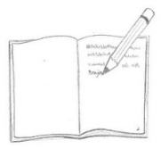

Stratégie : Ajouter un passage à un texte. Terminer un texte / une histoire

Aufgabenstellung genau lesen! Was / worüber sollst du schreiben?
- Ist das Ende zu schreiben?
- Ist eine Fortsetzung zu schreiben?
- Ist über eine „Leerstelle“ zu schreiben?
(z.B.: man weiß in einer Geschichte, dass etwas geschehen ist, aber nicht wie.)

Um welche Art von Text handelt es sich?

Erzählung? Geschichte? E-Mail? Blogeintrag? … ?

Überlege dir, was du schreiben willst!
- Sammle Ideen, notiere Stichpunkte, mache eine Mindmap, …!
- Am besten notierst du deine Ideen gleich auf Französisch!
Manchmal musst du gute Ideen verwerfen, weil dir der Wortschatz dazu fehlt –
suche dann etwas anderes.

Dein Text muss zum Ausgangstext passen!
- Erzählperspektive: Der Erzähler muss der gleiche sein!
- Hauptpersonen: Dieselben Personen müssen vorkommen!
- Die Zeitform muss dieselbe bleiben!
- Wenn möglich, baue Dialoge ein!
- Dein Text muss logisch bleiben!
- Sei kreativ, aber bleibe realistisch!

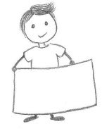

Fiche d’écriture et de production orale : Décrire une image, une photo, …
- Beschreibe, was man sieht.
- Welche Wirkung hat das Bild?
- Was vermittelt das Bild?

Les éléments | Les formules et les expressions pour le dire
Einleitung | Sur la photo, … / Sur l’image, … / Sur l’affiche,…  … on voit, … / on peut voir  … il y a, … / se trouve …  La photo… / L’image… /  L’affiche… / La publicité… …représente / … montre…
Wo/wie genau? | en haut, en bas, à droite, à gauche, au milieu, au centre,  devant, derrière, à côté de, autour de, …  assis(e), debout, …
Farben | blanc, blanche, bleu(e), brun(e), gris(e), jaune, marron, noir(e), orange, rouge, vert(e), violet(te), …
Adjektive | grand(e), petit(e), rond(e), oval(e), beau (belle), joli(e), laid(e), bizarre, …
Wirkung auf den Betrachter | Quand on regarde la photo / l’image, … … on pense que …  … on se sent …
Botschaft | Je trouve que… / Je pense que…  À mon avis, …  Le message, c’est …
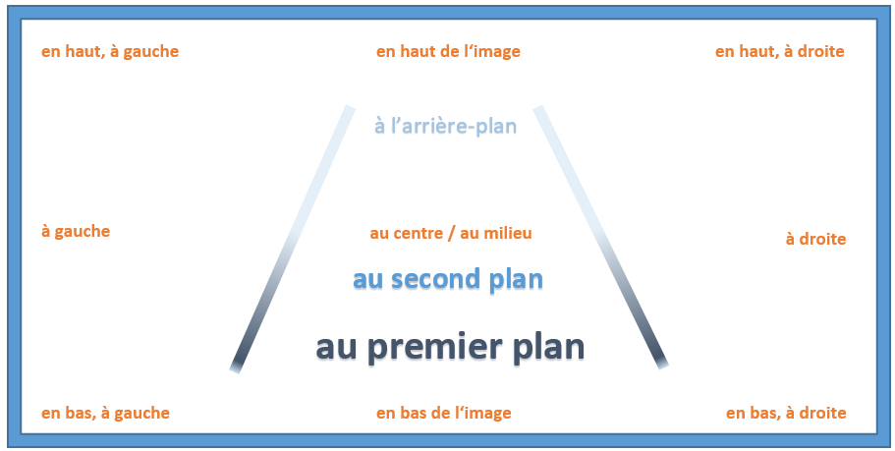

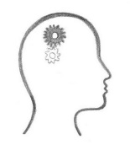

Fiche d’écriture et de production orale : Se servir de mots charnières
- Konnektoren dienen dazu, einen Text sauber zu gliedern.
- Man kann sowohl Textabschnitte als auch Einzelsätze damit verbinden.
- Es lassen sich Gründe anführen, Konsequenzen beschreiben,
Aspekte aneinanderreihen, zeitliche Abfolgen festlegen, Vergleiche ziehen, …
- Konjunktionen, Umstandsbestimmungen und Adverbien werten einen Text deutlich auf.

Les éléments | Les formules et les expressions pour le dire
Text gliedern | Au début, … / En premier, … / Pour commencer, … /  Dans le 1er paragraphe, … / Dans le 2e paragraphe, … /  Au milieu, … / Pour terminer, … / …
zeitlich Abfolgen festlegen | D’abord, … / Au début, … / Puis, … / Ensuite, … Après, … /  Après cela, … / Enfin, … / Finalement, … / À la fin, … /  Pendant … / …
Aspekte aneinanderreihen | De plus, … / En plus, … / Il faut ajouter que … /  … mais, … / Pourtant, … / … mais quand même, …
Konsequenzen beschreiben | Par conséquent, … / C’est pourquoi, … / Pour cette raison, …
vergleichen | Comparé à… / En comparaison avec… / D’une part, … /  D’autre part, … / Contrairement à… / Au contraire de… /  Par contre, … / …
Satzteile / Sätze logisch verbinden | parce que / puisque / car  Comme… / Pour cette raison, … / À cause de…, / Grâce à…, / …

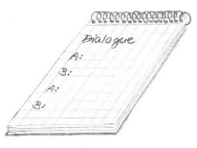

Fiche d’écriture et de production orale : Dialogue
- Achte auf die Aufgabenstellung. Wer spricht mit wem und warum?
Schlüpfe dazu in die Rolle der betreffenden Personen.
- Es sind mindestens zwei Personen beteiligt.
- Sie stellen evtl. Fragen und geben Antworten.rnal
- Sie gehen aufeinander ein. Was sie sagen, bezieht sich auf das, was der andere gesagt hat.
- Die Reihenfolge der Beiträge muss logisch sein.
- Sie tauschen Neuigkeiten, Meinungen, Ideen, … aus oder sprechen von bzw. über etwas oder jemanden.
- Sie argumentieren und haben ein Gesprächsziel.
- Sie kommen zu einer Einigung oder zu einem Kompromiss, die Situation kann aber auch offenbleiben oder es kann zum Bruch zwischen den Personen kommen.
- Auch bei Verwendung von Umgangssprache muss die Grammatik korrekt sein.

Les éléments | Les formules et les expressions pour le dire
den Dialog einleiten | Vous avez / Tu as entendu ce qui s’est passé ? / … ce que … a dit ?  Est-ce que tu sais que… ?  Qu’est-ce que tu en penses ?
eigene Meinung ausdrücken | Moi, personnellement, je pense que… / À mon avis, il faut… /  Pour ma part, il me semble que… / Je suis sûr(e), certain(e) que… /  Il est probable, improbable que… (+ subj.)  il est possible, impossible que… (+ subj.)  À mon avis, … / Selon moi, … / D’après moi, … / Pour moi, … /  Je suis d’avis que… / Je pense que… / J’espère que…/  Je crains que (+ subj.)… / J’ai peur que (+ subj.)…
zustimmen, aber einschränken | J’accepte ce que tu dis. / Je suis d’accord avec toi.  C’est vrai./ C’est exact, mais quand même, …  D’un côté, … / De l’autre côté, …
anderer Meinung sein | Je ne suis pas d’accord. / Mais absolument pas.  Jamais de la vie. / Bien au contraire. / C’est faux.  Ce n’est pas vrai ! / Ce n’est pas cela !  Je regrette, mais… / Vous allez /tu vas trop loin.
(Rück)Fragen stellen | Je n’ai pas bien compris. Est-ce que tu peux répéter, s’il te plaît ?  Je ne sais pas si j’ai bien compris. Tu dis que…  Pourquoi / Quand / Où / Comment est-ce que… ?  Pour quelle raison est-ce que tu…  Qu’est-ce que… ?/ Qu’est-ce qui… ?/ Qui est-ce que… ? /  Qui est-ce qui… ?
zusammenfassen | Pour finir, … / Enfin, … / En somme, … / Somme toute, je pense que… /  Je dirais que… / Donc, … / Pour cela, …

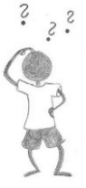

Fiche d’écriture et de production orale : Monologue (intérieur)
- Ein innerer Monolog ist formal gesehen einem Tagebucheintrag sehr ähnlich.
- Du beschreibst die Gedanken der betreffenden Person in einer bestimmten Situation.
- Schreibe also in der Ich-Perspektive.
- Ein innerer Monolog ist sehr subjektiv. Die Reihenfolge der Gedanken ist nicht vorgeschrieben.
- Hauptsache ist, die Gefühlslage der betreffenden Person passend darzustellen.
- Die Regeln von Rechtschreibung und Grammatik darfst du nicht vernachlässigen.

Les éléments | Les formules et les expressions pour le dire
Du legst die Situation / das Ereignis / das Problem dar. | Qu’est-ce qui s’est passé ? / Dans quelle situation est-ce que je me trouve ? Qu’est-ce que X a fait ?  Aujourd’hui, j’ai…  J’ai un problème avec…  Le problème, c’est que X…
Du drückst Gefühle aus. | aimer / détester / ne pas aimer /  être en colère / avoir honte de / avoir peur de / se sentir seul /  être amoureux (-se) / être content(e) / être heureux (-se) / …
Du drückst deinen Willen,  Wünsche, … aus. | regretter que  il (ne) faut (pas) que  il est important que + subjonctif  je veux que  j’aimerais que
Du stellst Fragen. | Pourquoi / Quand / Où / Comment est-ce que… ?  Que faire ?  Comment réagir ? Où aller ? Je rêve ?
Du gebrauchst Ausrufe. | Quelle soirée ! Quelle surprise ! Quelle chance ! Zut ! Bof !  Ça alors ! Quelle horreur ! La honte !  Quel idiot ! J’en ai marre ! Ça suffit ! Ce n’est pas juste ! C’est nul ! C’est génial ! C’est le pied !
Du denkst daran, was geschehen wird/ was du tun wirst bzw. die Person tun wird | Demain, …  La semaine prochaine, …  À partir de maintenant, … + futur composé  À la fin, …  Enfin, …

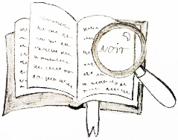

Stratégie : Éviter les fautes

Lies deinen Text am Ende aufmerksam durch!
  - Überprüfe, ob du alle wichtigen Elemente der Textsorte integriert hast.
  - Streiche unnötige Wiederholungen.

Versuche deine Fehler zu verbessern!

Suche systematisch: | Beispiele:
Angleichung von Subjekt und Verb | tu travailles, vous regardez, ils nous regardent
Angleichung von Nomen und Adjektiv | une chemise bleue, la porte est ouverte
Pluralendungen | Il fait ses devoirs
Teilungsartikel | Elle mange de la salade / du chocolat.
Verneinung | Je ne travaille pas aujourd’hui.  Je ne vais pas travailler demain.
Passé composé (avoir oder être ?) | Nous avons fait une pause.  Il est rentré.
Angleichung passé composé mit être | Elles sont parties.
Stellung der Pronomina | Il la trouve belle. Il ne la trouve pas belle.  Il va lui parler. Il ne veut pas lui parler.  J’y vais. Je vais y aller.  Oui, j’en prends. Non, je n’en prends pas.
Flüchtigkeitsfehler, Akzente | Ils ont rendez-vous a à 6 heures.  Le L’hoôpital ou où elle travaille…

